517. SCHWALMTAL (Hariksee) 11km
www.wandelgidslimburg.com
www.wandelgidszuidlimburg.com

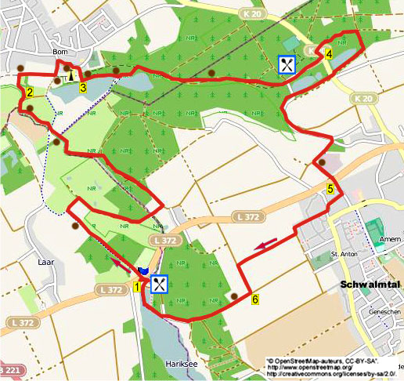

In dieser Wanderung geht es durch Felder und Wälder zum Städtchen Born mit altem Zentrum. Dann ein schönes Stück am prächtigen Bornersee entlang. Der Rückweg verläuft teilweise durch den Wald am Heideweihersee vorbei und zum Dorf Amern. Zuletzt führt die Route am reizvollen Hariksee vorbei. Auf halbem Wege kann in der Gastronomie „Am Heideweiher“ eine Pause eingelegt werden (geöffnet ab
15.00 Uhr, sonntags ab 9.00 Uhr). Am Ende befindet sich eine angenehme Terrasse, wo man einkehren kann. Die Mühlrather Mühle ist noch in Betrieb.

Startadresse: Restaurant – Hotel Mühlrather Mühle, Am Hariksee 2 Schwalmtal.
(Für Navigator: Damer Straße).

Auf der A73 die Abfahrt Düsseldorf A52 nehmen. Dann Abfahrt 3 Niederkrüchten-Brüggen. L Richtung Brüggen. An der Ampel GA. Rechte Ausfahrt nach Schwalmtal. Gegenüber dem Mühlrater Hof liegt rechts die Mühlrater Mühle. Rechts auf dem Parkplatz parken.

Gps Abstand: 11000m
Laufzeit: 2. 20
Höhenunterschied: 27m

Zusammengestellt von: Peter en Jolanda Munnichs.

Das Autorenrecht dieses Textes sowie das Datenbankrecht liegen einzig und alleine bei Wandelgids Zuid-Limburg. Kein Auszug aus dieser Wanderung darf kopiert, vervielfältigt oder veröffentlicht werden ohne die Genehmigung des Verfassers.

L = links, R = rechts, GA = geradeaus

www.wandelgidslimburg.com
www.wandelgidszuidlimburg.com

517. SCHWALMTAL (Hariksee) 11km

- Vom Parkplatz aus die Straße überqueren und GA in den Asphaltweg am Mühlrater Hof entlang. Geraume Zeit auf dem Weg durch den Wald und am Waldrand entlang bleiben. Feldweg links meiden. An der T-Gabelung R. Einen Bach überqueren, an der T-Gabelung vor der Heide R. Einige Zeit auf diesem Weg bleiben, dann über die Brücke gehen. Nach der Brücke GA in den Feldweg nach oben. Oben an der
T-Gabelung an einem Haus L über den Feldweg. Dem Weg durch den Wald folgen und einen Waldweg rechts meiden. An der Kreuzung GA (X, A10, gelb/rot). Am 3-Sprung L (X, gelb/rot). Dem Pfad an der Schwalm vorbei folgen, am 3-Sprung GA über den schmalen geteerten Weg. An der Kreuzung mit Bank und Brücke GA weiterhin an der Schwalm entlang.

- An zwei Sitzbänken vorbei; an der Kreuzung mit der Picknickbank GA über den schmalen Asphaltweg. Vor der Bornermühle beugt man R über die Brücke und weiter auf diesem Weg bleiben (X). An der
T-Kreuzung mit Bank R über den Kiesweg (A4). An der nächsten Kreuzung mit Bank L in den Asphaltweg rein, es geht nach Born rein (links ist noch ein Stück Bahnlinie vorhanden). Am 3-Sprung mit einem Baum in der Mitte R. Man erreicht den Kirchplatz mit Bänken. Hinter der Kirche R in Richtung Bornersee gehen. An der Kreuzung mit dem Spielplatz GA in den Kiesweg rein.

- An der T-Gabelung mit 2 Bänken L am Bornersee entlang (gelb/rot, A4). Weiterhin an einigen Bänken vorbei wandern, an der T-Gabelung an der Brücke L (auf überquerende Frösche aufpassen). Am 3-Sprung mit dem Wegweiser R hoch Richtung Strandbad (gelb/rot). Der Weg verläuft durch den Wald, am 3-Sprung GA Richtung Schwalmtal (gelb/rot). Nach 400 m befindet sich eine weitere Bank, weiterhin auf dem geraden Waldweg bleiben. Einen breiten Waldweg schräg links hoch meiden. An der Kreuzung mit dem Asphaltweg GA Richtung Brüggen. Nach 200 m kommt man an die Gastronomie Am Heideweiher, hier befindet sich eine reizvolle Terrasse am Wasser. Weitergehen bis zur Vorfahrtstraße.

- Hier L über den Radweg. Nach 50 m R in den bewachsenen Waldweg rein gehen (Schild Naturschutz-gebiet). Einen Waldweg rechts meiden, dann beugt der Weg nach rechts an einem Lattenzaun entlang. An der Kreuzung R. Am 3-Sprung am Waldrand R gehen am Waldrand und einer Pferdekoppel vorbei. Wir befinden uns jetzt auf der anderen Seite des Heimweihersees. 20 m vor der Straße L in den Waldweg rein, und dann R zur Straße hin. Diese überqueren und GA in den Feldweg rein am Waldrand entlang. Auf diesem Pfad bleiben bis unten am Asphaltweg, hier L an Haus Nr. 14 vorbei. Am 3-Sprung GA an Haus
Nr. 6 vorbei. An der ungleichen Kreuzung mit dem Strommasten R durch den Pletschweg. Den Kranenbach überqueren und nach dem Wasserwerk L in den schmalen Weg rein an einer Bank vorbei.

- Unter den Viadukt gehen und GA dem Weg folgen. In Amern kommt man an einen Asphaltweg. Diesen überqueren und L über den Bürgersteig gehen. Dann den ersten Weg R einschlagen (Kolpingstraße). An der T-Gabelung vor der Kirche L an Haus Nr. 6 vorbei. Seitenweg links ignorieren, kurz danach am
3-Sprung R in den geklinkerten Weg rein (Am St. Anton). Einen weiteren geklinkerten Weg überqueren und GA bleiben. An der Kreuzung mit Hoferland GA. Einen Seitenweg links meiden und am Haus Nr. 30 beugt man nach L an einem großen Feld vorbei. Nach 50 m R in den schmalen Asphaltweg rein, der zwischen den Feldern verläuft. An der T-Gabelung L.

- An der folgenden T-Gabelung R Richtung Wald. Man kommt zu einer weiteren Bank, Einfahrt links meiden (Heidkamp). GA in den Wald rein gehen. Am 3-Sprung mit der Vorfahrtstraße R Richtung Brüggen. Den Hariksee links meiden. Wo der Asphaltweg nach rechts beugt, geht man GA in den Kiesweg rein am Hariksee entlang (gelb/rot, X). Einen Seitenweg rechts meiden und zwischen die zwei Weiher gehen. Am Ende GA zur Terrasse der Mühlrater Mühle, wo es Speisen und Getränke gibt. Dann L zum Parkplatz.

